Міністерство освіти і науки України

НТУУ «Київський політехнічний інститут»

Фізико-технічний інститут

# Програмування 4

# Лабораторна робота №6

«Обмін інформацією з файлами та модульний принцип програмування»

**Виконав:**

Студент II курсу

Групи ФЕ-81

Проц Роман

2020

1. Завдання лабораторної роботи

Модифікувати створену під час виконання у лабораторній роботі № 5 програму згідно з номером варіанту, використовуючи потоки файлового вводу/виводу для зчитування вхідної інформації з одного файлу та запису отриманого результату в інший. Реалізувати модульний принцип програмування, створивши проект, у якому всі функції, крім головної, містяться в окремому файлі.

1. Код реалізації

def fib(index):

if index < 0:

raise IndexError()

if index == 0:

return 0

if index == 1:

return 1

return fib(index - 1) + fib(index - 2)

def fib_with_file(frm, to):

with open(frm, "r") as frm_file:

max_index = int(frm_file.readline())

with open(to, "w") as to_file:

for index in range(max_index):

to_file.write(str(fib(index))+", ")

def is_prime(n):

if n <= 1:

return False

for i in range(2, n):

if (n % i) == 0:

return False

return True

from utils import is_prime

def max_len_of_prime(seq):

max_len = 0

cur_len = 0

for i in seq:

if is_prime(i):

cur_len += 1

else:

if max_len < cur_len:

max_len = cur_len

cur_len = 0

if max_len < cur_len:

max_len = cur_len

return max_len

def max_len_of_prime_with_file(frm, to):

with open(frm, "r") as frm_file:

seq = [int(x) for x in frm_file]

with open(to, "w") as to_file:

to_file.write(str(max_len_of_prime(seq)))

from fib import *

from max_len_of_prime import *

def main():

fib_with_file("fib_input.txt", "fib_out.txt")

max_len_of_prime_with_file("primes_input.txt", "primes_out.txt")

if __name__ == '__main__':

main()

1. Виконання програми

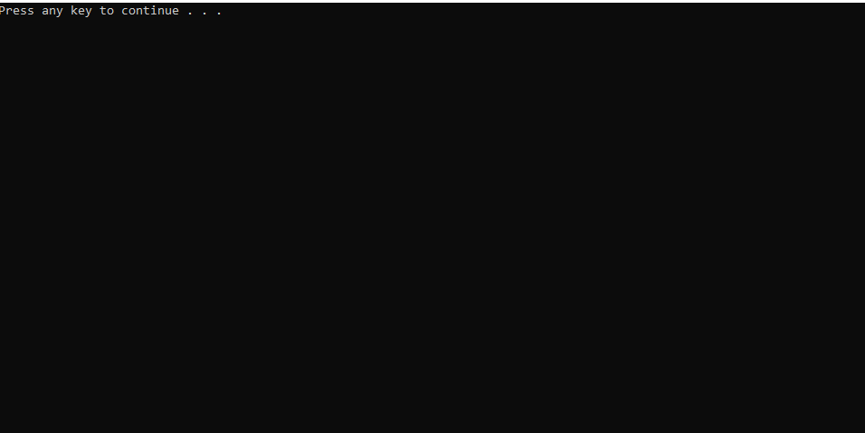

1. Файли введення

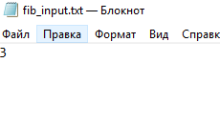

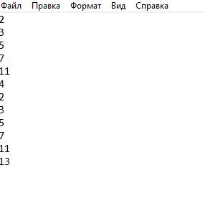

Та файли виведення

